Was ist Zoom?
Zoom ist ein Tool Live-Unterricht in Gruppen durchzuführen, in dem Schüler in einer Art Online-Konferenz mit dem Lehrer arbeiten können.
Viele Unternehmen und Schulen weltweit stehen vor der Herausforderung das Arbeitsleben und den Unterricht durch Online-Tools zu gewährleiten. Auch bei der Nutzung von Zoom kann es durch einen massenweisen Umstieg auf Online-Plattformen zu Problemen mit der Verbindungsherstellung und Videoübertragung kommen. Sollte es aus verschiedensten Gründen nicht zu einer Verbindung ihrerseits kommen werden die Lehrkräfte natürlich versuchen, die Inhalte anderweitig zur Verfügung zu stellen (z. Bsp. als Video der Sitzung).
Wichtig:
- Zoom ist ein Angebot der Lehrkräfte.
- Zoom sollte allgemein von Lehrerseite sparsam eingesetzt werden. (Beispiel: ein vierstündiges Fach sollte maximal 2 Kontaktstunden pro Woche per Zoom planen)
- Diese sparsam eingesetzten Kontaktstunden können und werden die online zur Verfügung gestellten Materialien nicht ersetzen.
- Die Zeiten der Live-Sitzungen werden sich an den Stundenplan anlehnen, um Kollisionen zu vermeiden.
- Bei größeren Lerngruppen ist individuell eine Teilung in 2 Teilgruppen durch den Fachlehrer denkbar.
Wie läuft das ganze ab?
- Live-Zeiten sind an den Stundenplan angelehnt (z.B. Unterricht in 6. Stunde 12:00-12:45 Uhr Live)
- Lehrer planen eine Live-Sitzung und geben den Link dafür an die Schüler per Moodle oder E-Mail weiter.
Was ist vorher zu tun:
- Steht PC/Laptop/Mobiltelefon/Tablet zu der vom Lehrer geplanten Zeit zur Verfügung?
Ja: - Bei der Erstnutzung muss die App für mobile Geräte heruntergeladen werden (jeweilige App-Stores).
- am Laptop/PC muss nichts unternommen werden. Man kann sich jedoch auch auf zoom.us die Desktop App herunterladen und auf dem Endgerät installieren. Anleitungen zu allen Themen in verschiedenen Sprachen dazu gibt es auf https://support.zoom.us/hc/de/categories/200101697
Nein: - Mitteilung an den Lehrer: Die Sitzung wird als Video aufgenommen und über Moodle bereitgestellt.
- Der Link für das Meeting muss zu Beginn angeklickt werden. Sollte ein Kennwort abgefragt werden, so kann der Fachlehrer dies (z. Bsp. auf Moodle) zur Verfügung stellen.

Wie läuft die Live-Sitzung ab?
- Gesprächsetikette:
Eine Vereinbarung am Anfang des Unterrichts hilft: z.B. nur eine Person spricht, Stummschaltung

- Unterricht:
Der Fachlehrer bestimmt den Ablauf der Live-Sitzung.
1.Möglichkeit:

Alle Schüler haben die Möglichkeit jederzeit Beiträge mitzuteilen und sind laut
geschalten.

2.Möglichkeit:
Zu Anfang der Sitzung werden vom Lehrer alle Schüler stumm geschalten. Um eine Frage zu stellen oder etwas beizutragen muss die „virtuelle Hand“(siehe Abb. 1) gehoben werden. Diese befindet sich im Chatfenster/ bzw. im Teilnehmerfenster. Der Schüler wird laut geschalten und kann sich äußern. Nach Beendigung wird er wieder stumm geschalten.

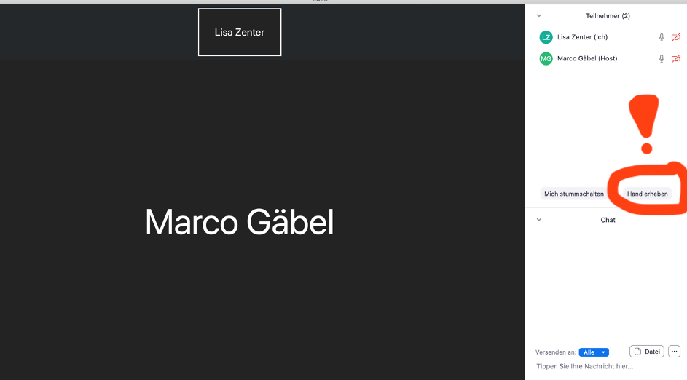
Abb. 1 Hand heben!

Wie endet die Live-Sitzung.
- Der Lehrer beendet die Live-Sitzung.
Viel Erfolg!

